Как нарисовать собаку поэтапно

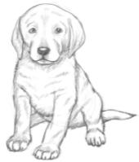
С помощью этой статьи мы постараемся дать вам советы, как успешно нарисовать собаку! В нашем случае будет маленький Лабрадор щенок.

Как нарисовать собаку - Давайте начнем!
Как обычно, я буду для начала начинать рисовать этот трудный рисунок с двух очень простых линий. Один круг и один овал. Круг будет служить в качестве руководства для головы собаки, а овал будет телом.
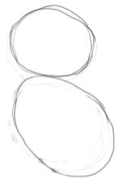

Морда поможет нам найти позицию и масштаб. В этом случае будет видно три из четырех лап.
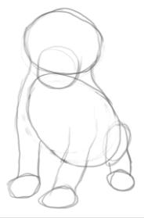

Как нарисовать собаку - Общие формы
Еще две важнейших характеристики морды являются длинные уши и фактической нос.
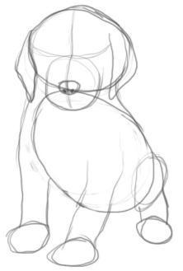

Выражение собаки имеет решающее значение, мы начнем с этого. Использование пары линий определит стороны головы и высоту глаз, а также линию рта. Используйте рисунок, как руководство!

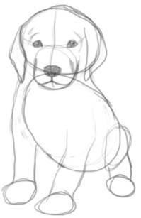

Теперь немного отдохнем. На этом этапе мы просто обрисуем лапы и добавим немного меха для определения линии плеча и линии живота.
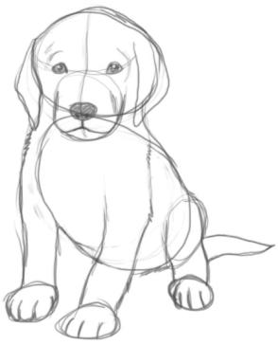

Избавьтесь от грубых линий (контуров) и посмотрите, как ваш щенок выглядит. Верьте или нет, но часть жесткого рисования закончена. Теперь пришло время более подробных деталей рисунка нашего щенка.
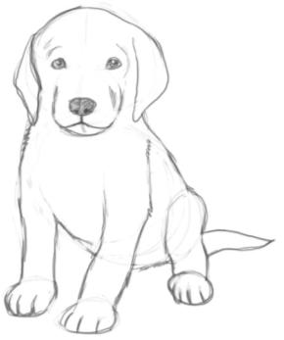

Как нарисовать собаку - завершение, шерсть
Вы не хотите сокрушить рисунок линиями для отображения меха? Помните, что это всегда более важно. Так что добавьте пушистых линий здесь и там, добавьте некоторые детали, когда Вам покажется необходимым.
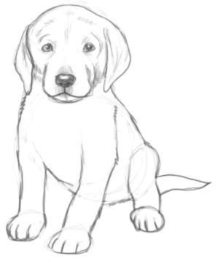

Как видите, фокус в том, чтобы добавить немного тени. Области тени помогают определить объемы собаки. Не добавляйте их в случайном порядке, а используйте для более точного определения объемов и освещения сцены.
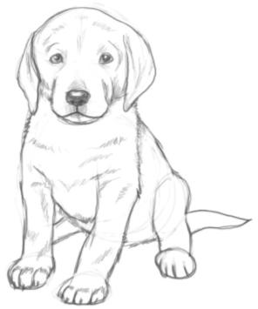

Как нарисовать собаку - конечный результат!
Последний штрих немного теней, чтобы дать нашему щенку еще объема. Вы сделали это!
